LAB 3
--57118239 张鹏
实验一 HTTP基础
任务一：安装apache服务器 并用简单页面验证
步骤1：在虚拟机中打开terminal终端窗口，输入sudo apt-get install apache2，得到下面的结果。
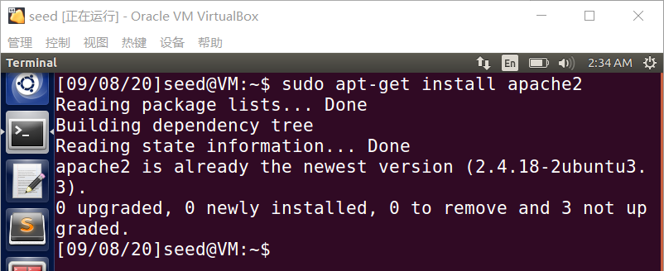
步骤2：输入127.0.0.1，打开图示网址。
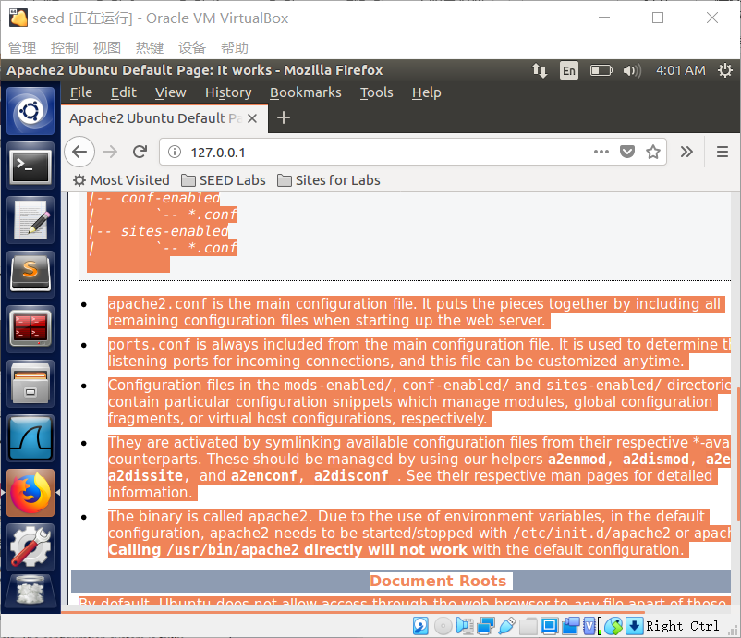
步骤3：输入cd /var/www/html，使用sudo gedit index.html指令打开index.html。
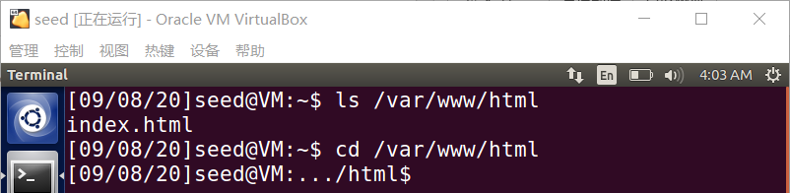
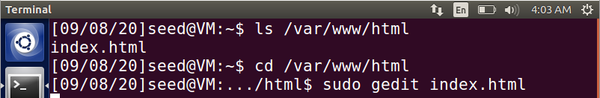
对index.html进行编写：
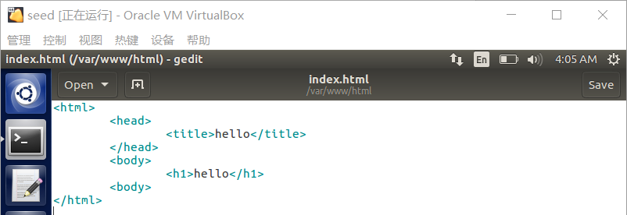
步骤 4：修改后使用浏览器登录127.0.0.1，点击刷新，发现界面已经变成新主页。

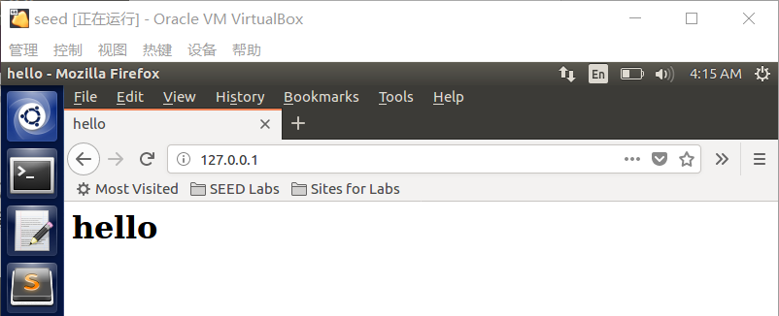
任务二：通过host文件解析名称
步骤1：先通过命令查到虚拟机的ip地址，如图所示为192.168.137.46
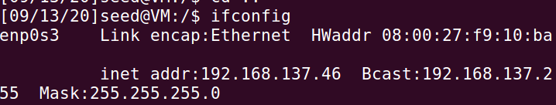
打开host，在最后加上地址和vulnerable并保存
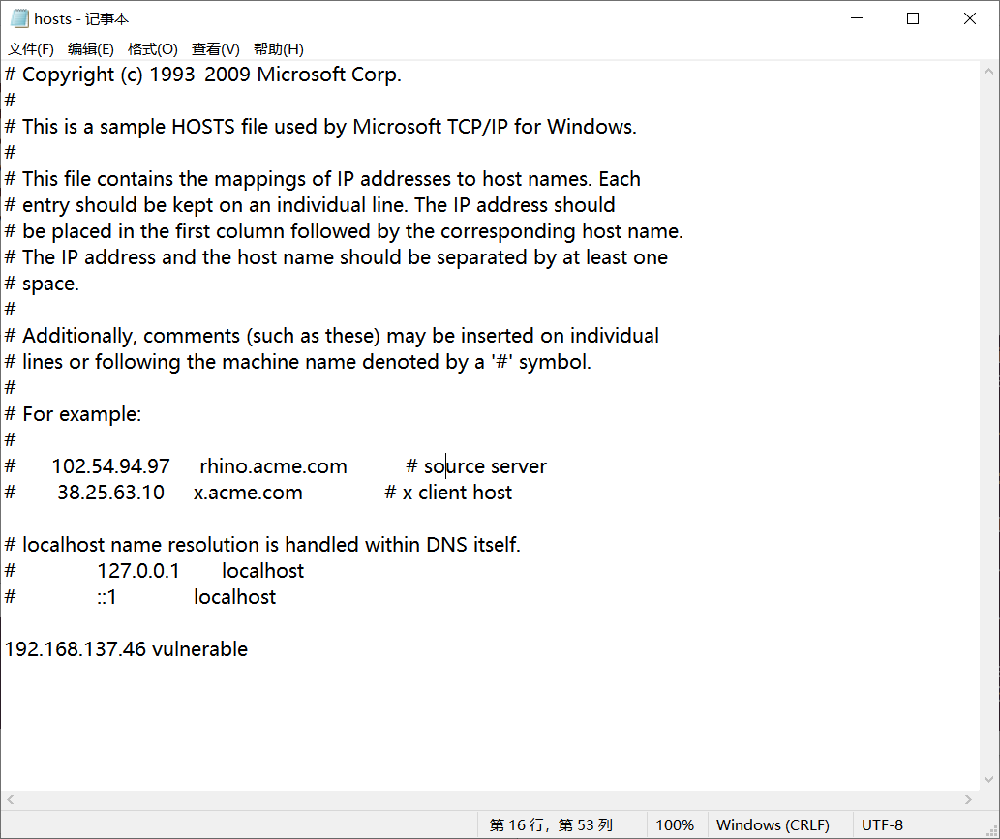
任务三：编写HTTP客户端，使用http库检索站点的主页
步骤1：windows主机中输入curl+虚拟机ip地址查看编写的index文件内容
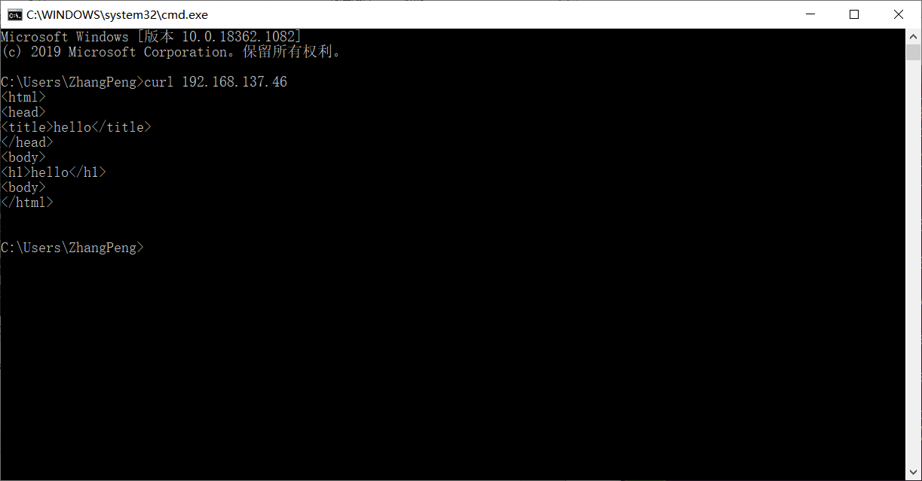
步骤2：虚拟机中输入python3 --version 查看虚拟机是否有python3.5
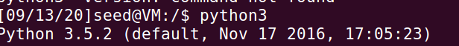
步骤3：创建.名为test.py的python文件
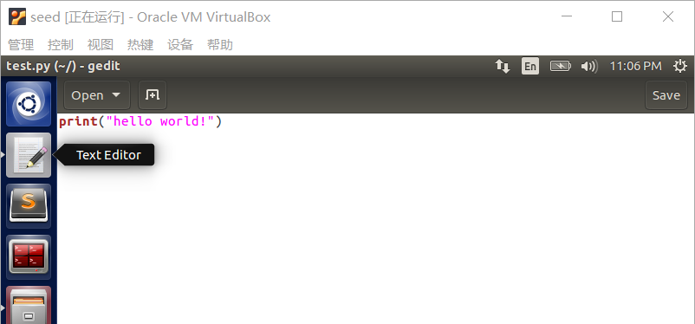
步骤4：命令行转到文件所在位置，输入命令python3 test.py 得到信息如下
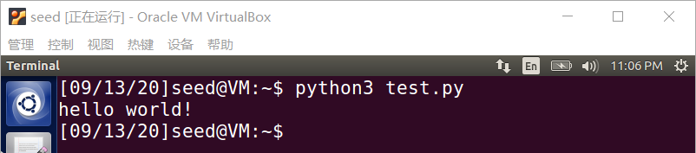
任务四：编写HTTP客户端以使用套接字检索站点的主页，代码如下：
步骤1：在主机创建c语言程序，写入如下代码
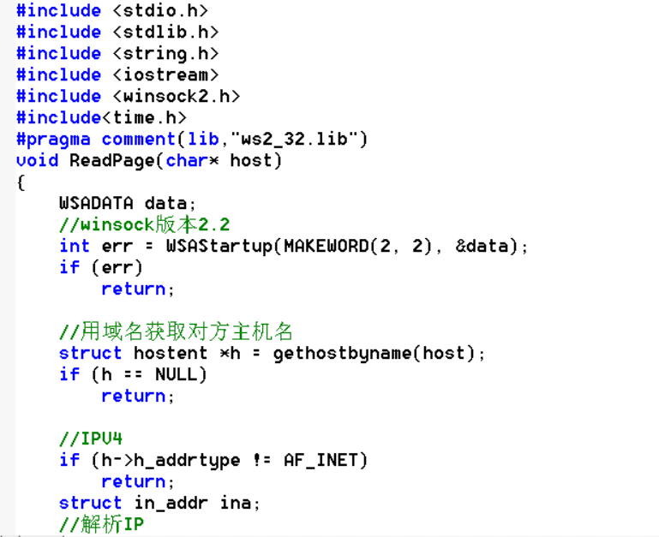
步骤2：执行该文件，查看网页定向是否正确
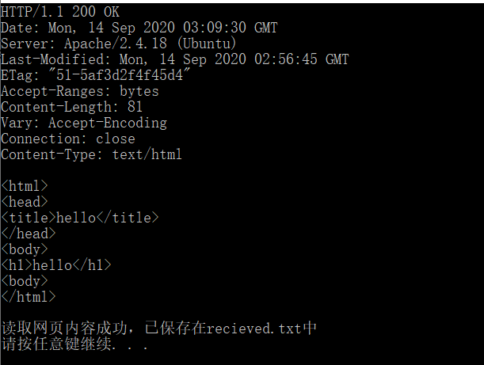
任务五：下载软件Burp Suite并访问网站查看请求与响应的信息
步骤 1：从https://portswigger.net/burp网站中下载Comuunity版本（需配置jdk环境）
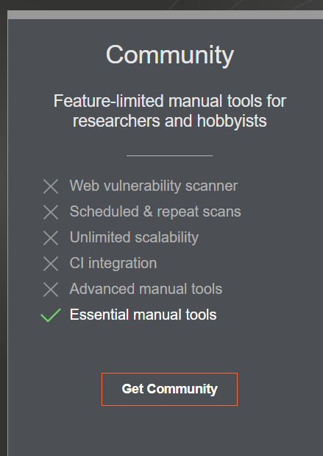
步骤2：打开burp suite，代理地址设为127.0.0.1,端口修改为8888

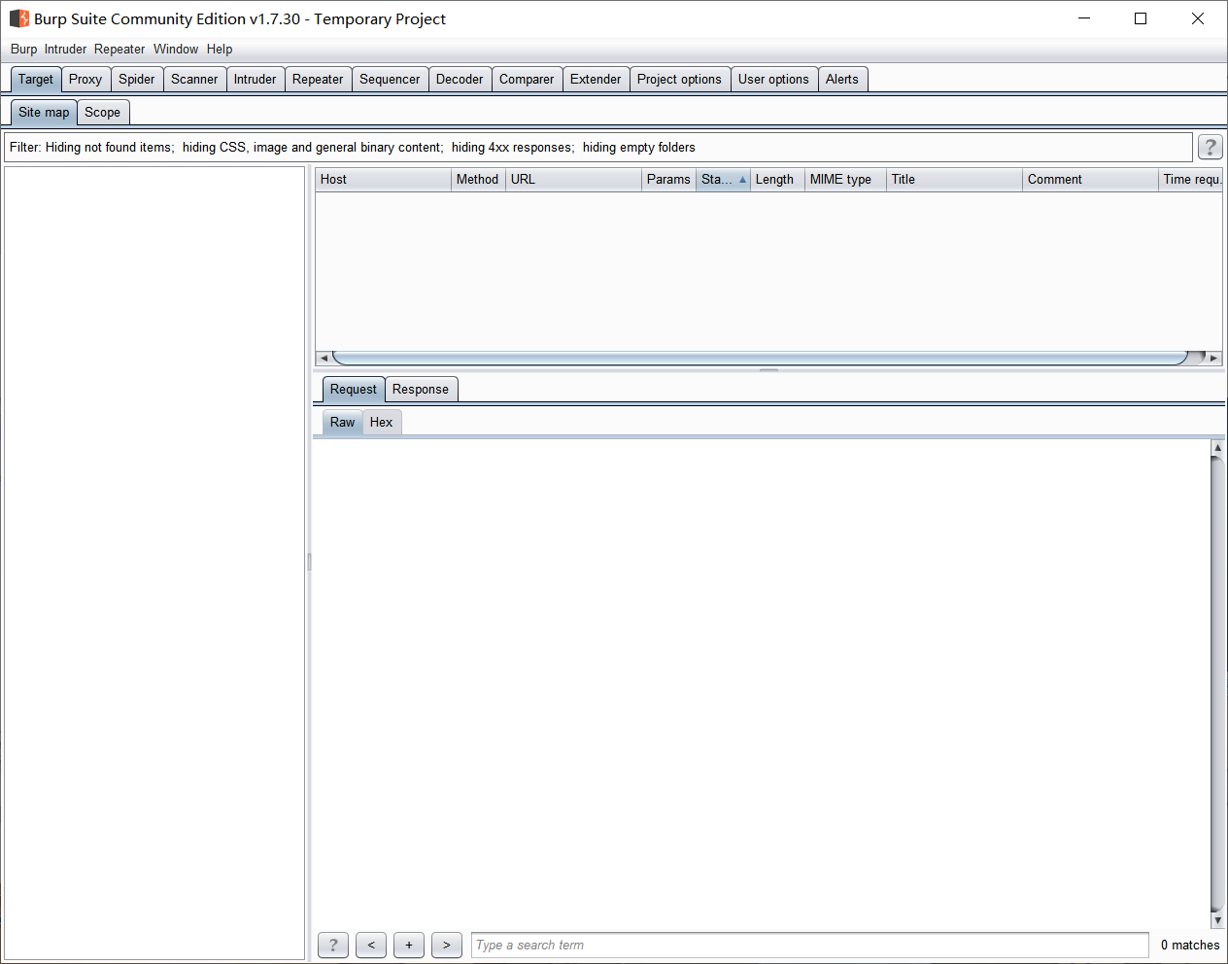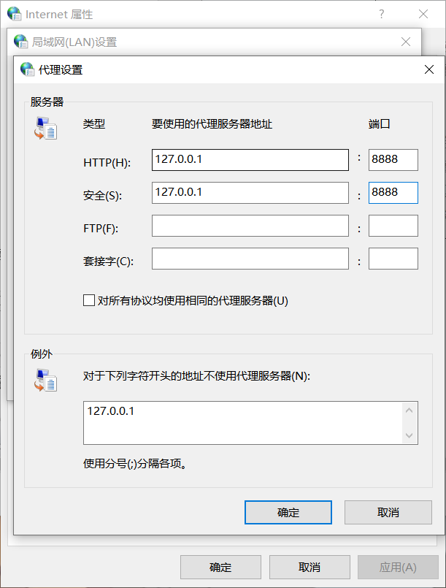
步骤 3：打开Burp Suite界面，设置Proxy代理，端口改为8888

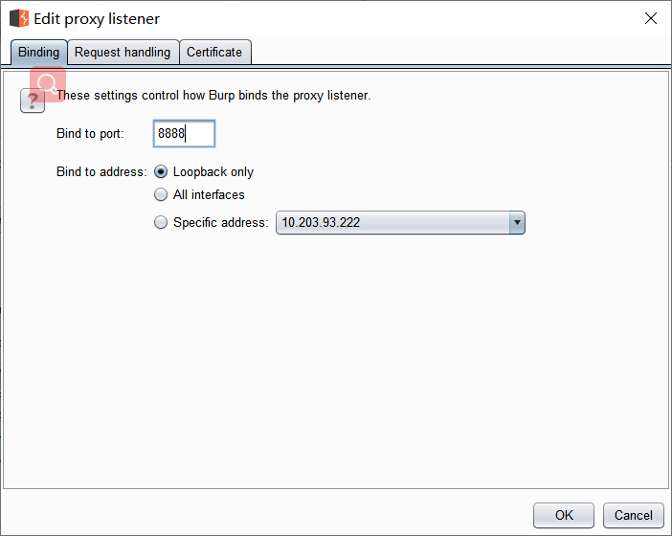
步骤 4：使用浏览器打开my.seu.edu.cn查看拦截情况
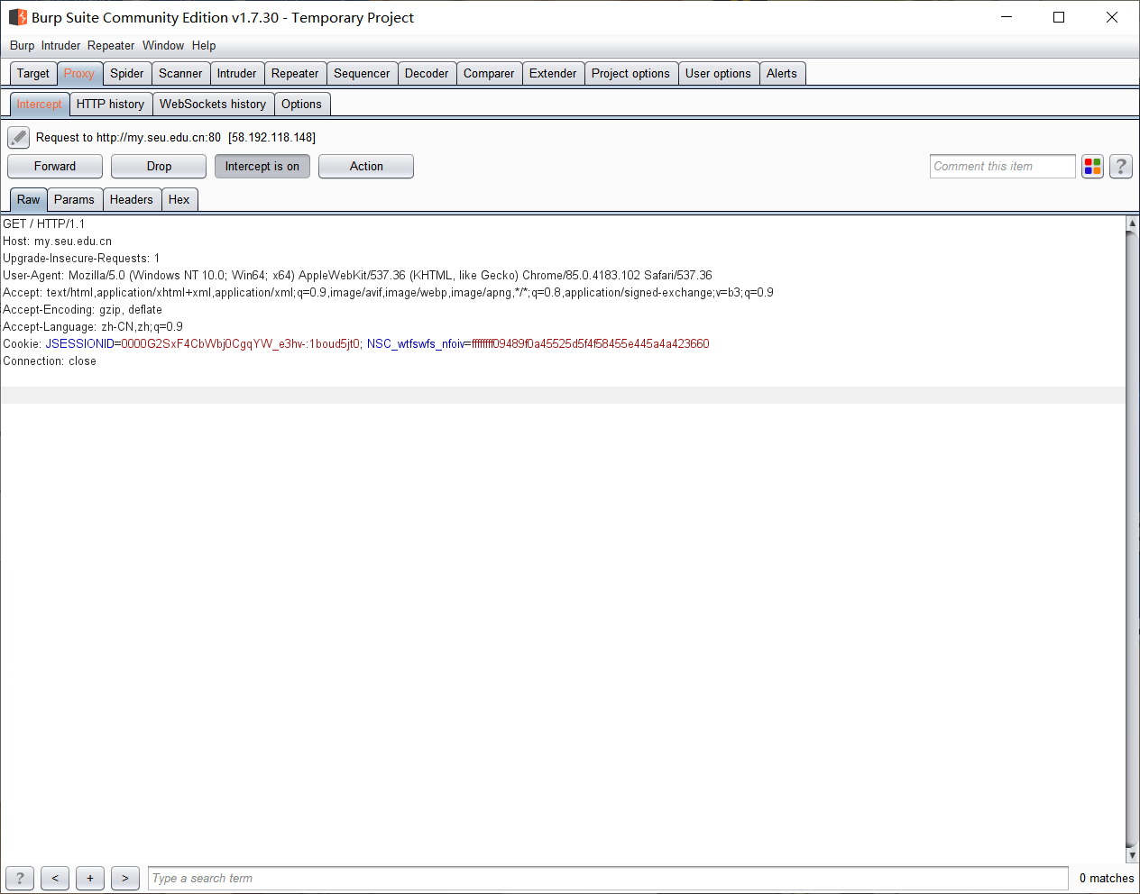
步骤 5：测试CSDN通过发送验证码找回密码功能
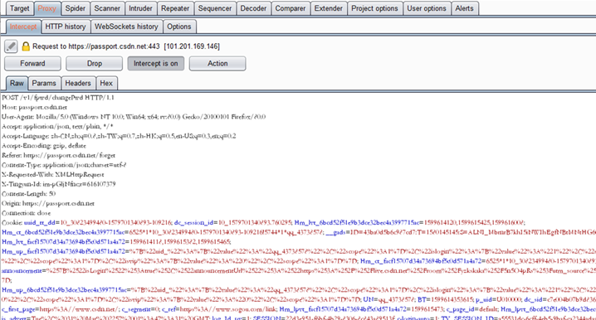
查看Request和Response功能
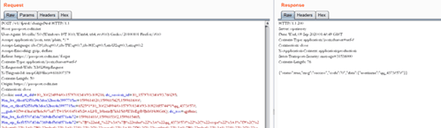
实验二 使用PHP和Mysql搭建一个简单的站点
任务一：在虚拟机中安装PHP（使用以前的Apache安装），编写一个脚本以回显URL中的参数。
步骤1：查询本机php版本为7.0，在终端中安装对应版本的依赖库
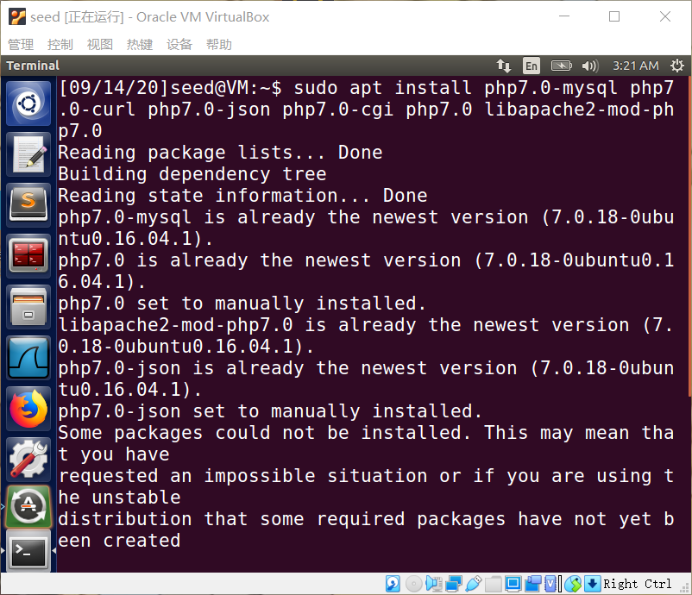
步骤 2:编写hello.php，使用命令sudo nautilus以管理员方式打开文件管理器，将该文件放入var/www/html，删除原来编写的index.html文件

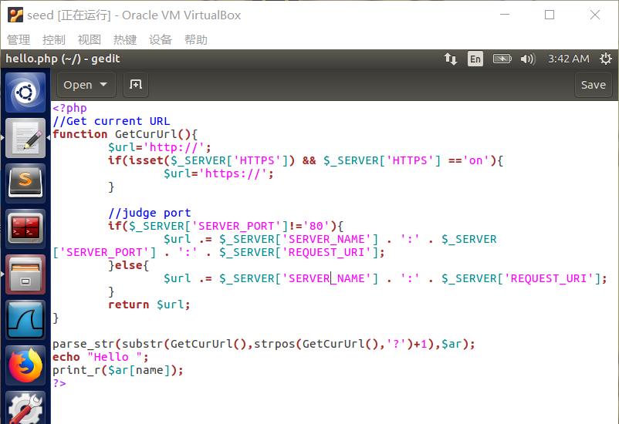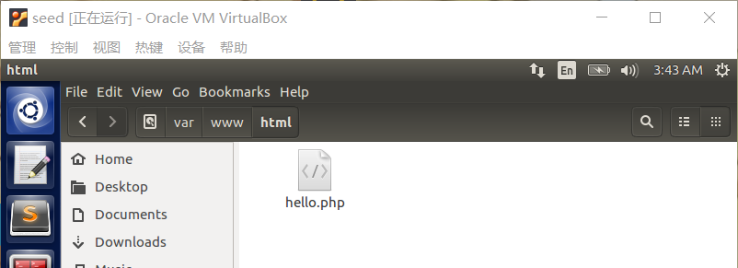
步骤3：在主机中打开浏览器，输入链接http://vulnerable/hello.php?name=ZhangPeng，将会显示Hello ZhangPeng
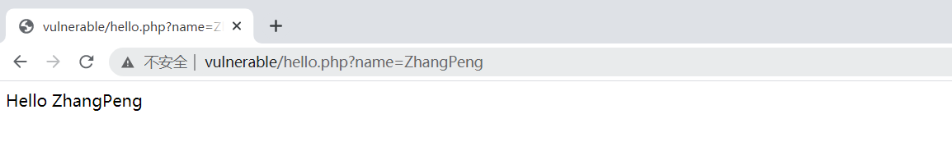
任务二：安装mysql服务
步骤1：在终端输入sudo apt-get install mysql-server mysql-client
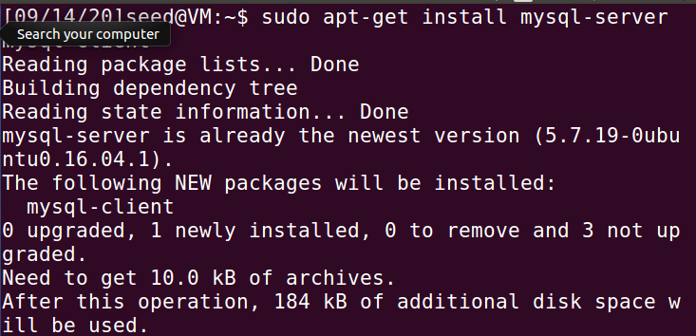
步骤 2：systemctl status mysql查看mysql状态是否启动，未激活则systemctl start mysql进行启动，发现已启动
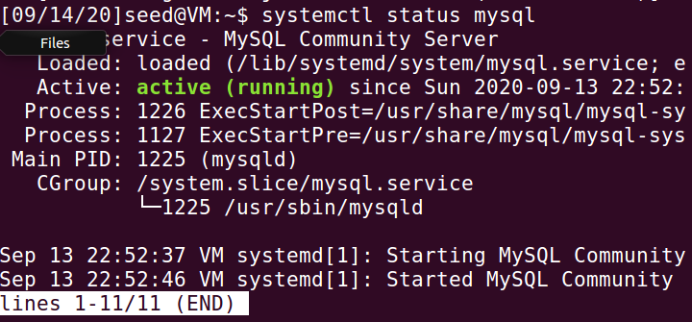
步骤 3：进入root，输入gedit /etc/mysql/debian.cnf打开该文件，查看mysql为我们创建的的一个用户，找到用户名和密码
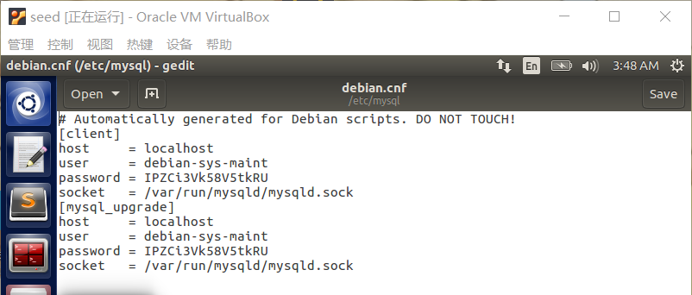
步骤4：然后在终端输入 mysql -u debian-sys-maint -p 然后回车输入文件里显示的密码
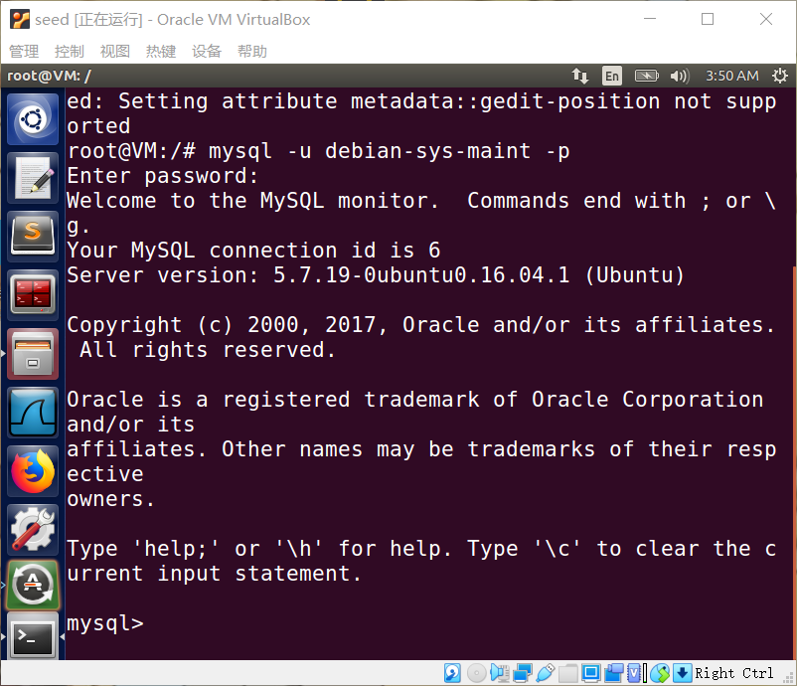
步骤5：进入mysql操作界面后，创建接下来需要使用的数据库以及相关的表
1.创建数据库和表并查看相应信息
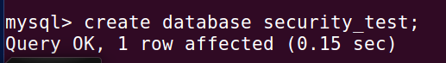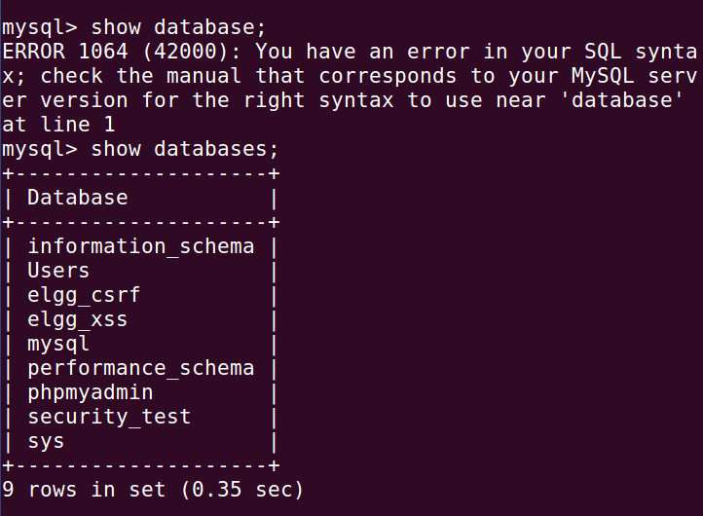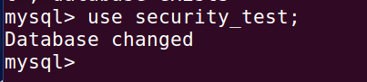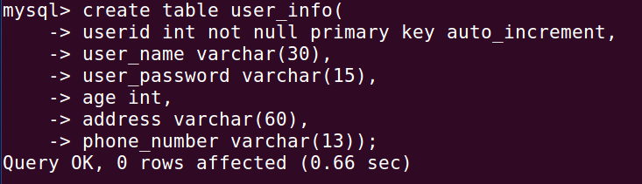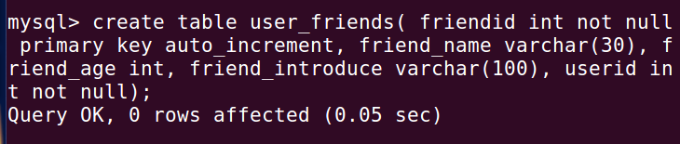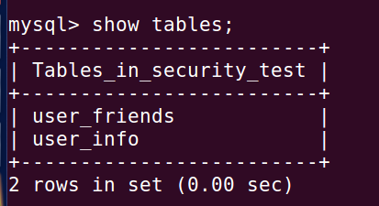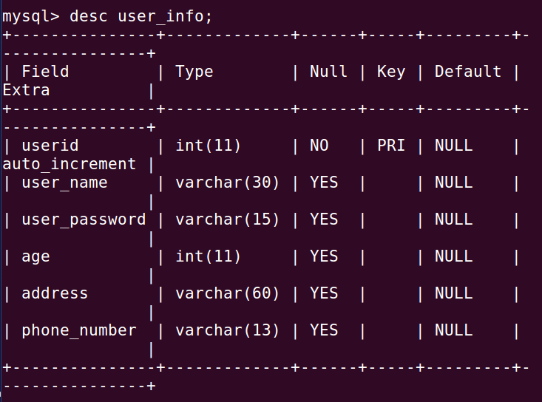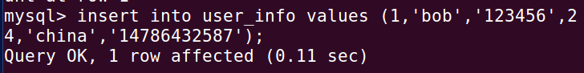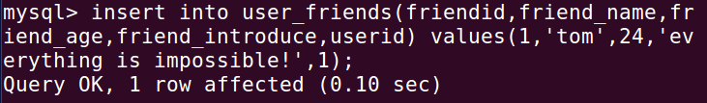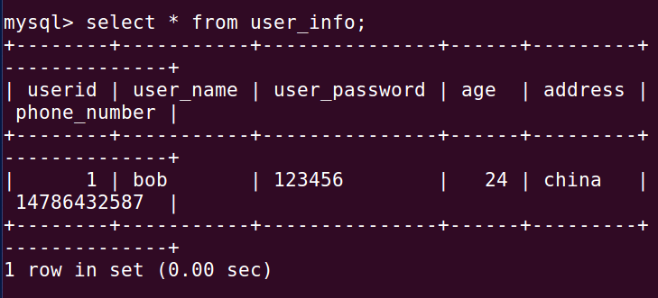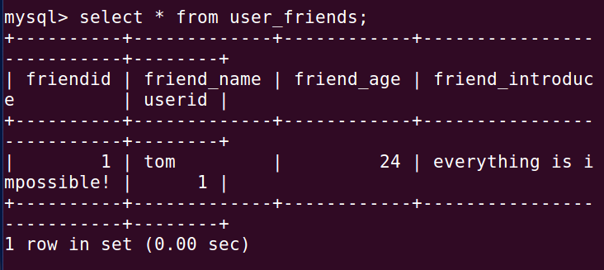
任务三：测试运行一个简易的项目模板
步骤1：登陆bob的账号
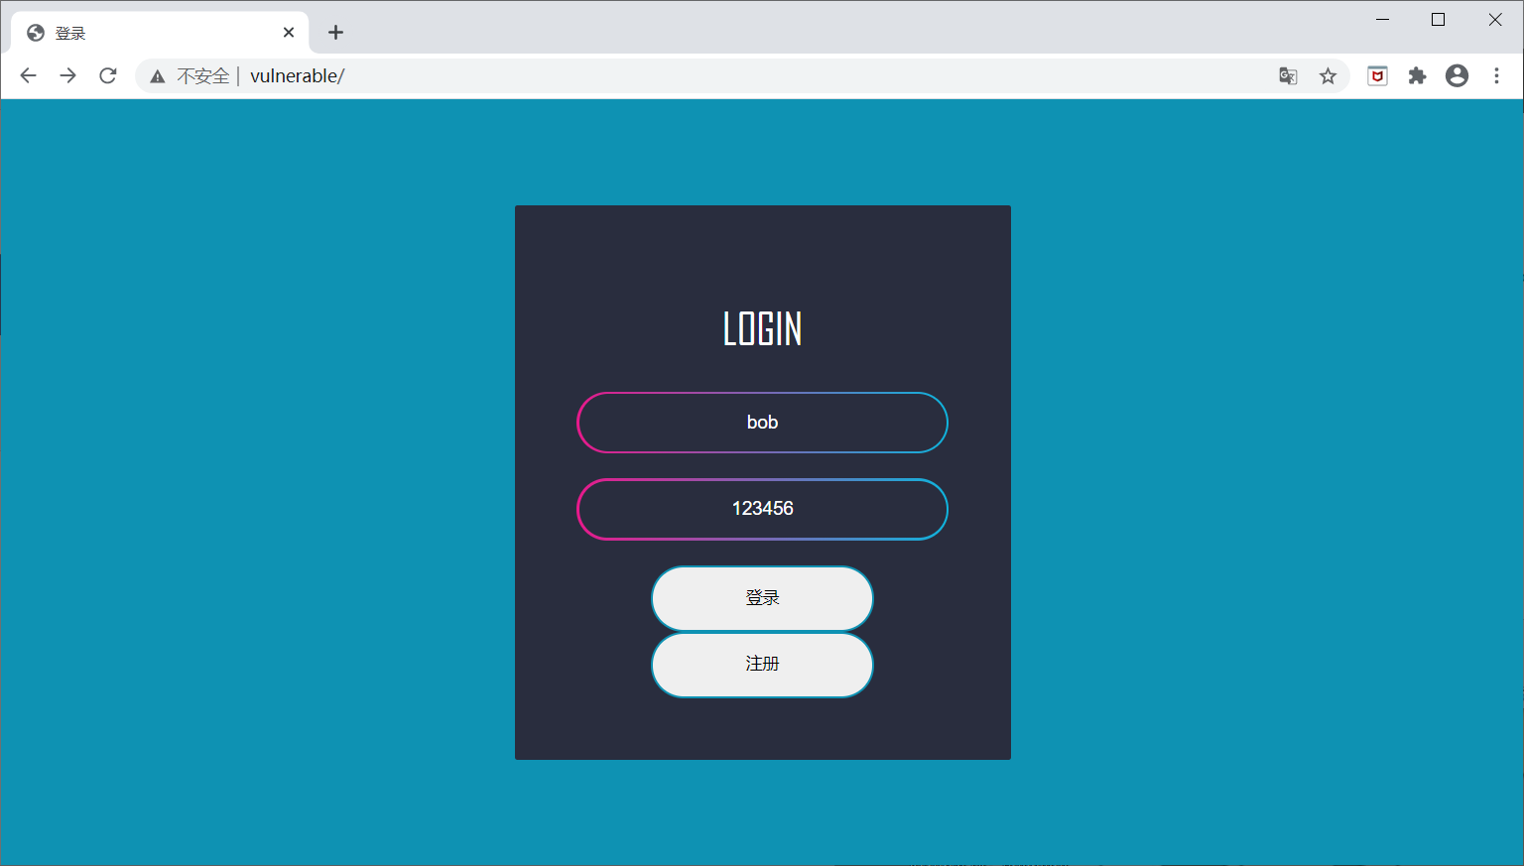
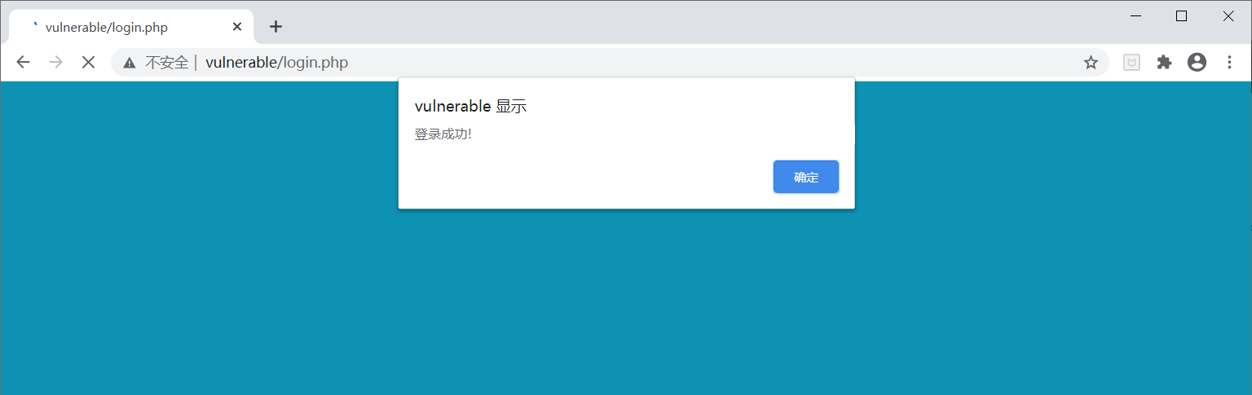
步骤2：添加个人信息
